Министерство образования и науки РФ

Федеральное государственное автономное

образовательное учреждение высшего образования

«Санкт-Петербургский национальный исследовательский университет

ИТМО»

**Лабораторная работа №2**

Тестирование программного обеспечения

Вариант: 9110

Выполнил:

Кравец Р. Д. P33091

Проверил: Егошин Алексей Васильевич

Санкт-Петербург

2024

**Цель задания:**

Проверить корректность вычислений функций на промежутке $x ϵ [-5;5]$ с точностью 0.1 **Задание:**

Провести интеграционное тестирование программы, осуществляющей вычисление системы функций (в соответствии с вариантом).

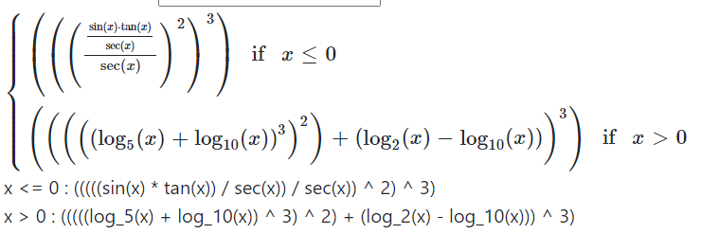

Правила выполнения работы:

1. Все составляющие систему функции (как тригонометрические, так и логарифмические) должны быть выражены через базовые (тригонометрическая зависит от варианта; логарифмическая - натуральный логарифм).
2. Структура приложения, тестируемого в рамках лабораторной работы, должна выглядеть следующим образом (пример приведён для базовой тригонометрической функции sin(x)):

1. Обе "базовые" функции (в примере выше - sin(x) и ln(x)) должны быть реализованы при помощи разложения в ряд с задаваемой погрешностью. Использовать тригонометрические / логарифмические преобразования для упрощения функций ЗАПРЕЩЕНО.
2. Для КАЖДОГО модуля должны быть реализованы табличные заглушки. При этом, необходимо найти область допустимых значений функций, и, при необходимости, определить взаимозависимые точки в модулях.
3. Разработанное приложение должно позволять выводить значения, выдаваемое любым модулем системы, в сsv файл вида «X, Результаты модуля (X)», позволяющее произвольно менять шаг наращивания Х. Разделитель в файле csv можно использовать произвольный.

**Порядок выполнения работы:**

1. Разработать приложение, руководствуясь приведёнными выше правилами.
2. С помощью JUNIT4 разработать тестовое покрытие системы функций, проведя анализ эквивалентности и учитывая особенности системы функций. Для анализа особенностей системы функций и составляющих ее частей можно использовать сайт <https://www.wolframalpha.com/>.
3. Собрать приложение, состоящее из заглушек. Провести интеграцию приложения по 1 модулю, с обоснованием стратегии интеграции, проведением интеграционных тестов и контролем тестового покрытия системы функций.

**Выполнение:**

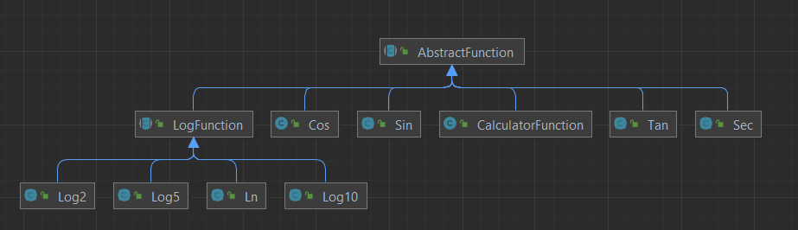

График полученной функции

ОДЗ:

$$x≤0 \&\& x!=\frac{pi}{2}*\left(2n+1\right),n∈ Z$$

**Методика:**

В рамках лабораторной работы я использовал интеграционное тестирование сверху вниз. Сначала мы проверяем как работают “базовые” функции – sin(x) и ln(x). В дальнейшем мы тестируем тригонометрические и логарифмические функции используя “базовые функции”.

**Исходный код:**

https://github.com/ArdQsi/ITMO_6_sem/tree/main/tpo/lab2

**Вывод:**  
Во время выполнения лабораторной работы я научился проводить интеграционное тестирование с использованием заглушек. Познакомился с библиотекой Mockito, которая предоставляет функционал для интеграционного тестирования.